
МИНОБРНАУКИ РОССИИ
Федеральное государственное бюджетное образовательное учреждение
высшего образования
«МИРЭА − Российский технологический университет»
РТУ МИРЭА
Институт информационных технологий (ИИТ)
Кафедра цифровой трансформации (ЦТ)

ОТЧЕТ ПО ПРАКТИЧЕСКОЙ РАБОТЕ
по дисциплине «Разработка баз данных»

Практическая работа № 8

Студент группы ИНБО-01-17 | ИКБО-31-24 Жильцова С.О. | (подпись)
Ассистент | Ужахов Н.Л. | (подпись)
Отчет представлен | «___»________2026 г.

Москва 2026 г.
Цель работы:
Научиться сохранять и восстанавливать свою базу данных, выдавать пользователям права в соответствии с их задачами и разделять таблицу на секции.

Выбранная предметная область
В данной работе разработка базы данных будет вестись для типового учреждения культуры - «Городская библиотека».

Постановка задачи:
Выполните задания на базе своей предметной области. После восстановления дампа работайте с копией; используйте обычных пользователей для работы с данными.
Задание 1. Дамп и восстановление
Создайте дамп своей базы средствами PostgreSQL через DBeaver и восстановите его в новую базу с отдельным владельцем. Проверьте сохранность данных.
Задание 2. Перенос объектов в схему
Перенесите таблицы, представления и функции в отдельную схему. Проверьте сохранность данных, связей и работоспособность объектов.
Задание 3. Роли и права доступа
Создайте групповые роли и пользователей: читателя, оператора и аналитика. Составьте матрицу доступа, назначьте необходимые права на базу, схему и объекты и проверьте их.
Задание 4. Проверка разрешений
Под каждым пользователем продемонстрируйте разрешённые и запрещённые действия. Сопоставьте результаты с матрицей доступа и отмените пробные изменения.
Задание 5. Отзыв прав и права по умолчанию
Продемонстрируйте отзыв и возврат права UPDATE и членства в роли. Настройте права на будущие таблицы и объясните их отличие от прав на существующие объекты.
Задание 6. Партиционирование
Создайте секционированную копию таблицы минимум с двумя непустыми секциями. Обоснуйте ключ и границы, проверьте сохранность данных, отсечение секций и добавление новой секции.
В отчёте приведите запросы, результаты проверок и краткие выводы.

Ход работы
Задание 1. Создание дампа и восстановление базы
1.1 Проверка исходной базы
Убедимся, что подключились к нужной исходной базе. Для этого проверим версию сервера PostgreSQL, а также имя исходной базы данных и имя пользователя.
Листинг 1. Версия сервера PostgreSQL
SELECT version();

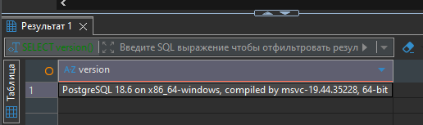
Рисунок 1. Версия сервера PostgreSQL
Листинг 2. Подключение к исходной базе
SELECT current_database(), session_user, current_user;

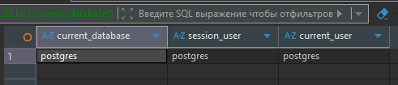
Рисунок 2. Подключение к исходной базе
Далее получим количество строк в таблицах для дальнейшего сравнения с восстановленной копией. Кроме того обратимся к представлению, чтобы также сравнить результаты после востановления.
Листинг 3. Количество строк в исходных таблицах и представление
SELECT
(SELECT count(*) FROM public.author) AS authors,
(SELECT count(*) FROM public.book_item) AS books,
(SELECT count(*) FROM public.publisher) AS publishers,
(SELECT count(*) FROM public.reader) AS readers,
(SELECT count(*) FROM public.checkout) AS checkouts;

SELECT * FROM publisher_summary ORDER BY publisher_name;

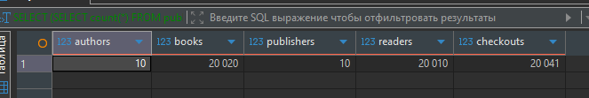
Рисунок 3. Количество строк в исходных таблицах
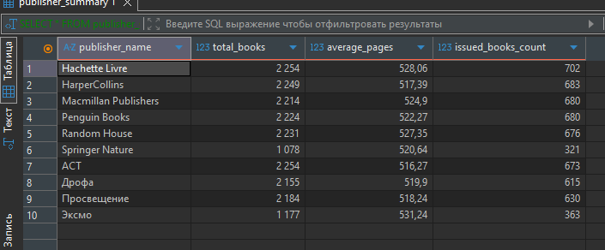
Рисунок 4. Представление в исходной таблице

1.2 Запуск pg_dump из DBeaver
В настройках подключения выбираем версию установленного PostgreSQL и проверяем подключения.
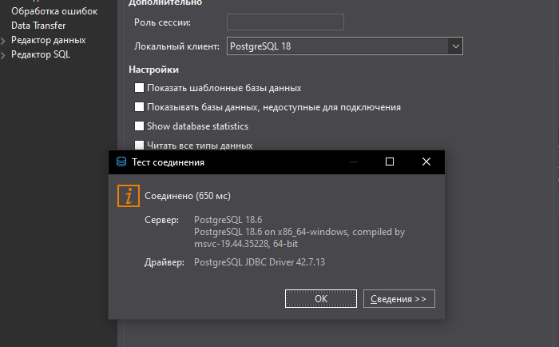
Рисунок 5. Проверка подключения
Создаем папку для дампа. Далее выполним следующий скрипт, чтобы получить версию pg_dump.
Листинг 4. Версия программы pg_dump
\cd 'C:/Program Files/PostgreSQL/18/bin'
\! pg_dump --version
\echo Exit code: :SHELL_EXIT_CODE

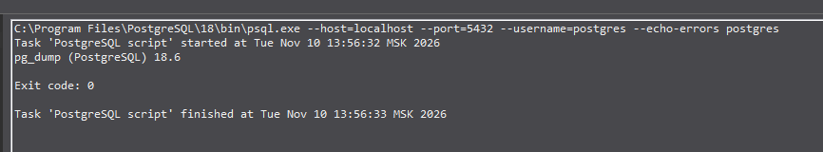
Рисунок 6. Версия программы pg_dump
Создадим в созданной папке файл practice.dump, передав адрес, порт и имя пользователя.
Листинг 5. Создание дампа исходной базы
\cd 'C:/Program Files/PostgreSQL/18/bin'
\setenv PGHOST :HOST
\setenv PGPORT :PORT
\setenv PGUSER :USER
\setenv PGDATABASE :DBNAME
\! pg_dump -Fc -f "C: /Users/user/Documents/dump_books/practice.dump " -w
\echo Exit code: :SHELL_EXIT_CODE

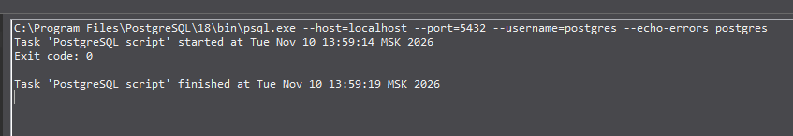
Рисунок 7 . Создание дампа исходной базы
Обращаемся к нашему дампу и получаем содержимое созданного архива в виде текста.
Листинг 6. Содержимое созданного архива
\cd 'C:/Program Files/PostgreSQL/18/bin'
\! pg_restore -l "C:/Users/user/Documents/dump_books/practice.dump"
\echo Exit code: :SHELL_EXIT_CODE

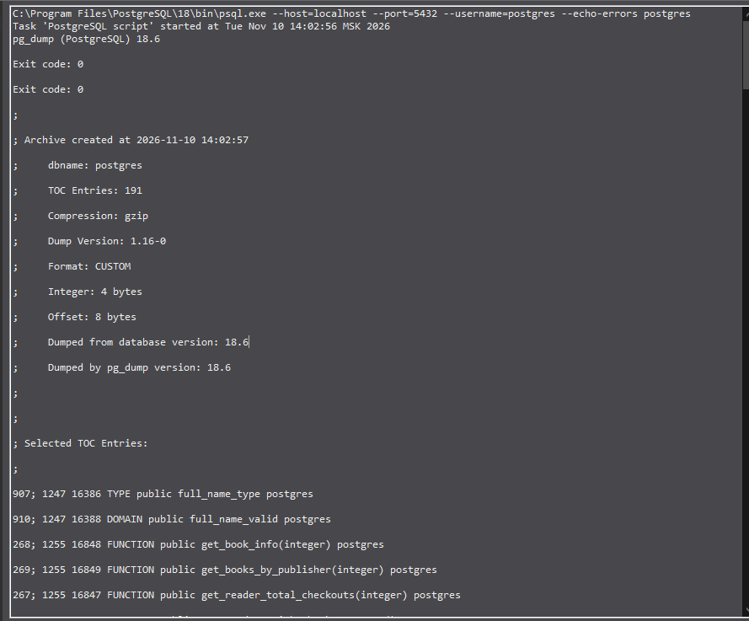
Рисунок 8. Содержимое созданного архива

1.3 Новая база и её владелец
Создаем владельца новой базы, которые сможет входить под своими логином и паролем, но не сможет создавать другие роли или базы данных. Также для этой роли создаем новую базу данных и назначаем его владельцем.
Листинг 7. Создание новой базы и её владельца
CREATE ROLE library_owner LOGIN NOSUPERUSER NOCREATEDB NOCREATEROLE PASSWORD 'Lib2026_Owner!';
CREATE DATABASE library_access OWNER library_owner;
Проверим, что база данных создалась корректно.
Листинг 8. Владелец новой базы
SELECT datname, pg_get_userbyid(datdba) AS owner
FROM pg_database
WHERE datname = 'library_access';

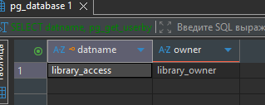
Рисунок 9. Владелец новой базы
Создаем копию исходного подключения и в настройках входим как владелец БД, введя логин, пароль и название БД.
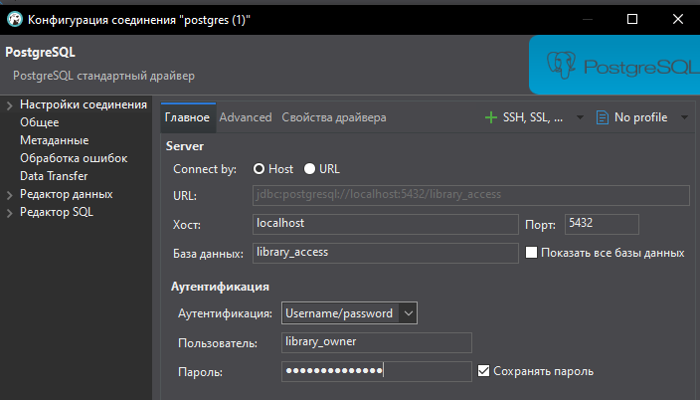
Рисунок 10. Подключение к базе
В новом подключении проверим, что подключение прошло успешно.
Листинг 9. Подключение владельца к копии базы
SELECT current_database() AS database_name,
session_user AS login_user,
current_user AS active_role;

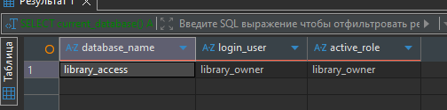
Рисунок 11. Подключение владельца к копии базы

1.4 Восстановление и сравнение
В подключении владельца выполним следующий скрипт, чтобы восстановить объекты и данные в новой БД.
Листинг 10. Восстановление дампа в новую базу
\cd 'C:/Program Files/PostgreSQL/18/bin'
\setenv PGHOST :HOST
\setenv PGPORT :PORT
\setenv PGUSER :USER
\setenv PGDATABASE :DBNAME
\! pg_restore -d "%PGDATABASE%" --no-owner --no-acl --exit-on-error "C:/Users/user/Documents/dump_books/practice.dump" -w
\echo Exit code: :SHELL_EXIT_CODE

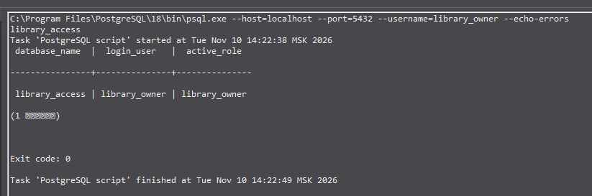
Рисунок 12. Восстановление дампа в новую базу
Далее выполним следующие проверки: проверим количество строк в таблицах и содержимое представления. Результаты совпали с исходными, что говорит об успешности восстановления.
Листинг 11. Количество строк и представление после восстановления
SELECT
(SELECT count(*) FROM public.author) AS authors,
(SELECT count(*) FROM public.book_item) AS books,
(SELECT count(*) FROM public.publisher) AS publishers,
(SELECT count(*) FROM public.reader) AS readers,
(SELECT count(*) FROM public.checkout) AS checkouts;

SELECT * FROM publisher_summary ORDER BY publisher_name;

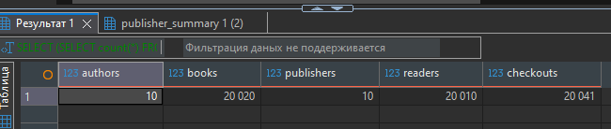
Рисунок 13. Количество строк после восстановления
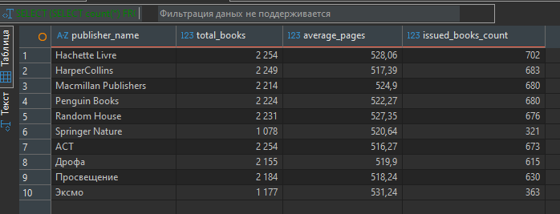
Рисунок 14. Представление после восстановления

Задание 2. Перенос объектов в свою схему
Создадим схему и перенесем в нее таблицы, представления и триггерных функций из прошлых практик.
Листинг 12. Создание схемы аптеки и перенос таблиц, представлений и триггерных функций
CREATE SCHEMA lib AUTHORIZATION library_owner;

ALTER TABLE public.country SET SCHEMA lib;
ALTER TABLE public.position SET SCHEMA lib;
ALTER TABLE public.bbc_section SET SCHEMA lib;
ALTER TABLE public.event_type SET SCHEMA lib;
ALTER TABLE public.location SET SCHEMA lib;
ALTER TABLE public.publisher SET SCHEMA lib;
ALTER TABLE public.employee SET SCHEMA lib;
ALTER TABLE public.reader SET SCHEMA lib;
ALTER TABLE public.author SET SCHEMA lib;
ALTER TABLE public.book_item SET SCHEMA lib;
ALTER TABLE public.event SET SCHEMA lib;
ALTER TABLE public.checkout SET SCHEMA lib;
ALTER TABLE public.supply SET SCHEMA lib;
ALTER TABLE public.write_off SET SCHEMA lib;
ALTER TABLE public.checkout_item SET SCHEMA lib;
ALTER TABLE public.supply_item SET SCHEMA lib;
ALTER TABLE public.write_off_item SET SCHEMA lib;
ALTER TABLE public.employee_phone SET SCHEMA lib;
ALTER TABLE public.reader_phone SET SCHEMA lib;
ALTER TABLE public.book_author SET SCHEMA lib;

ALTER VIEW public.eksmo_books SET SCHEMA lib;
ALTER VIEW public.publisher_summary SET SCHEMA lib;

ALTER FUNCTION public.validate_checkout_item_insert() SET SCHEMA lib;
ALTER FUNCTION lib.validate_checkout_item_insert() SET search_path = lib, pg_temp;
ALTER FUNCTION public.update_book_status_after_checkout_change() SET SCHEMA lib;
ALTER FUNCTION lib.update_book_status_after_checkout_change() SET search_path = lib, pg_temp;
Для коротких имен зададим новую схему в search_path.
Листинг 13. Порядок поиска объектов для владельца
ALTER ROLE library_owner IN DATABASE library_access
SET search_path = lib, public;
SET search_path = lib, public;
После проверим текущий порядок поиска схем.
Листинг 14.Текущий порядок поиска схем
SHOW search_path;
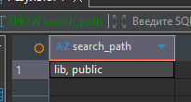
Рисунок 15.Текущий порядок поиска схем
Далее проверим содержимое схемы: талицы, представления и последовательности.
Листинг 15. Таблицы, представления и последовательности
SELECT n.nspname AS schema_name, c.relname AS object_name,
CASE c.relkind
WHEN 'r' THEN 'table'
WHEN 'v' THEN 'view'
WHEN 'S' THEN 'sequence'
END AS object_type,
pg_get_userbyid(c.relowner) AS owner
FROM pg_class AS c
JOIN pg_namespace AS n ON n.oid = c.relnamespace
WHERE n.nspname = 'lib'
AND c.relkind IN ('r', 'v', 'S')
ORDER BY object_type, object_name;

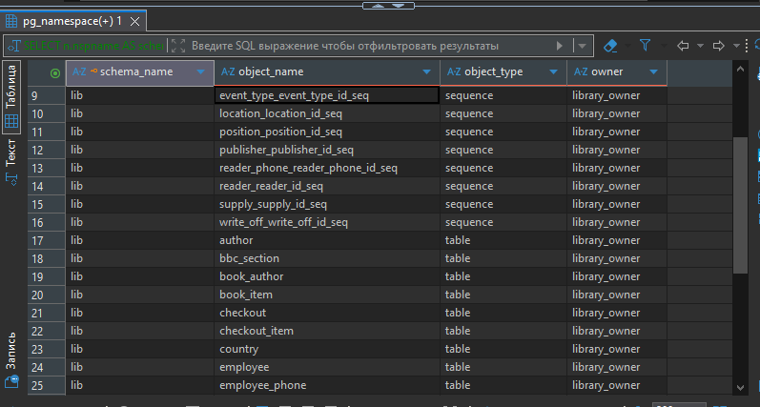
Рисунок 16. Таблицы, представления и последовательности
Также обратимся к последовательности номера книги, чтобы позже выдать доступ к ней оператору.
Листинг 16. Последовательность номера книги
SELECT pg_get_serial_sequence(
'lib.book_item', 'book_item_id'
) AS medicine_sequence;

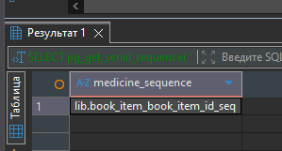
Рисунок 17. Последовательность номера книги
Проверим триггеры таблицы выдач.
Листинг 17.Триггер и функция после переноса
SELECT t.tgname AS trigger_name,
c.relname AS table_name,
n.nspname AS function_schema,
p.proname AS function_name,
p.proconfig AS function_settings
FROM pg_trigger AS t
JOIN pg_class AS c ON c.oid = t.tgrelid
JOIN pg_proc AS p ON p.oid = t.tgfoid
JOIN pg_namespace AS n ON n.oid = p.pronamespace
WHERE t.tgrelid = 'lib.checkout_item'::regclass
AND NOT t.tgisinternal

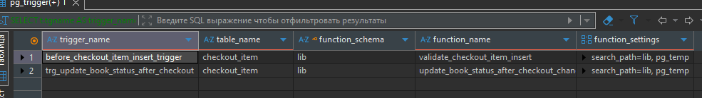
Рисунок 18.Триггер и функция после переноса
Проверим сохранность внешних ключей в базе.
Листинг 18. Внешние ключи после переноса таблиц
SELECT conrelid::regclass AS source_table,
confrelid::regclass AS target_table,
pg_get_constraintdef(oid) AS definition
FROM pg_constraint
WHERE contype = 'f'
AND connamespace = 'lib'::regnamespace
AND conrelid IN (
'lib.book_item'::regclass,
'lib.checkout'::regclass,
'lib.checkout_item'::regclass
)
ORDER BY conrelid::regclass::text, conname;

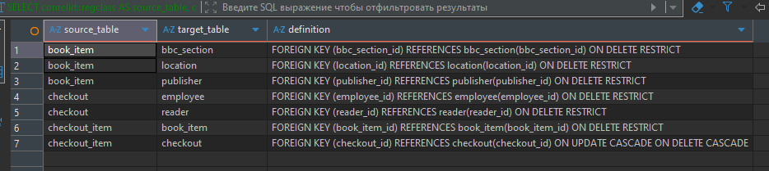
Рисунок 19. Внешние ключи после переноса таблиц
Еще раз проверим сохранность строк и представления после переноса.
Листинг 19. Сохранность строк и представления после переноса
SELECT
(SELECT count(*) from lib.author) AS authors,
(SELECT count(*) FROM lib.book_item) AS books,
(SELECT count(*) FROM lib.publisher) AS publishers,
(SELECT count(*) FROM lib.reader) AS readers,
(SELECT count(*) FROM lib.checkout) AS checkouts;

SELECT * FROM lib.publisher_summary ORDER BY publisher_name;

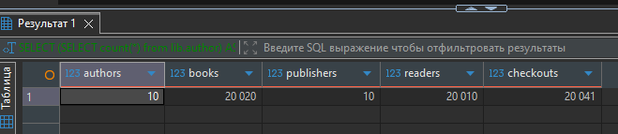
Рисунок 20 . Сохранность строк после переноса
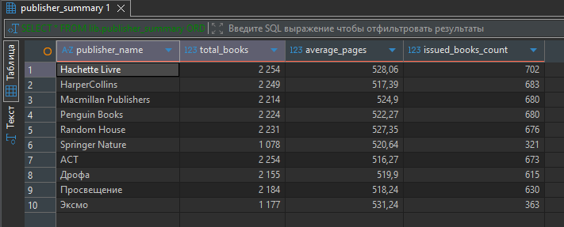
Рисунок 21. Сохранность представления после переноса

3. Роли и выдача прав
3.1 Разделение обязанностей
Из исходного соединения создадим группы ролей, сами роли и присоединим их к группам.
Листинг 20. Создание пользователей
CREATE ROLE lib_read NOLOGIN;
CREATE ROLE lib_write NOLOGIN;
CREATE ROLE lib_report NOLOGIN;

CREATE ROLE lib_reader LOGIN PASSWORD 'reader_pass';
CREATE ROLE lib_operator LOGIN PASSWORD 'operator_pass';
CREATE ROLE lib_analyst LOGIN PASSWORD 'analyst_pass';

GRANT lib_read TO lib_reader, lib_write;
GRANT lib_write TO lib_operator;
GRANT lib_report TO lib_analyst;
Проверим атрибуты созданых ролей.
Листинг 21. Атрибуты созданных ролей
SELECT rolname, rolcanlogin, rolsuper,
rolcreatedb, rolcreaterole, rolinherit
FROM pg_roles
WHERE rolname IN ('library_ownerr', 'lib_read', 'lib_write', 'lib_report', 'lib_reader', 'liby_operator', 'lib_analyst')
ORDER BY rolname;

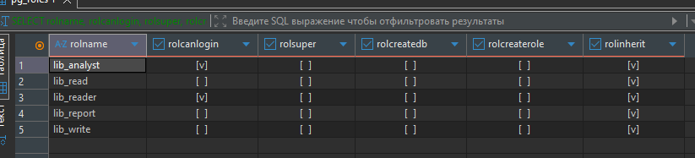
Рисунок 22. Атрибуты созданных ролей
А также проверим, к каким группам они относятся.
Листинг 22. Членство в групповых ролях
SELECT parent.rolname AS group_role,
child.rolname AS member_role
FROM pg_auth_members AS m
JOIN pg_roles AS parent ON parent.oid = m.roleid
JOIN pg_roles AS child ON child.oid = m.member
WHERE parent.rolname IN (
'lib_read', 'lib_write', 'lib_report'
)
ORDER BY group_role, member_role;

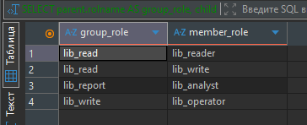
Рисунок 23. Членство в групповых ролях

3.2 Права на базу, схему и объекты
Вернувшись в соединение владельца, удалим общий доступ к учебной копии и все виды прав.
Листинг 23. даление общих прав в учебной копии
REVOKE ALL PRIVILEGES ON DATABASE library_access
FROM PUBLIC;
REVOKE ALL PRIVILEGES ON SCHEMA public FROM PUBLIC;
REVOKE ALL PRIVILEGES ON SCHEMA lib FROM PUBLIC;
REVOKE ALL PRIVILEGES ON ALL TABLES IN SCHEMA lib
FROM PUBLIC;
REVOKE ALL PRIVILEGES ON ALL SEQUENCES IN SCHEMA lib
FROM PUBLIC;
Теперь к группам ролей присваиваем нужные права.
Листинг 24. Выдача прав
GRANT CONNECT ON DATABASE library_access TO lib_read, lib_report;
GRANT USAGE ON SCHEMA lib TO lib_read, lib_report;

GRANT SELECT ON ALL TABLES IN SCHEMA lib TO lib_read;

GRANT INSERT, UPDATE ON lib.book_item TO lib_write;
GRANT USAGE ON SEQUENCE lib.book_item_book_item_id_seq TO lib_write;

GRANT SELECT ON lib.publisher_summary TO lib_report;
Проверим настройки представления и удостоверимся, что доступ к исходным таблицам представления есть только у владельца.
Листинг 25. Владелец и настройки отчёта
SELECT c.relname AS view_name,
pg_get_userbyid(c.relowner) AS owner,
c.reloptions AS options
FROM pg_class AS c
WHERE c.oid = 'lib.publisher_summary'::regclass;

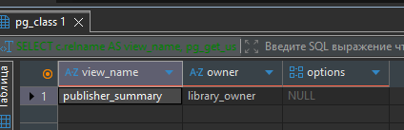
Рисунок 24. Владелец и настройки отчёта
С помощью следующего запроса проверим, какие права были выданы.
Листинг 26. Выданные права на таблицы и представление
SELECT grantee, table_name, privilege_type
FROM information_schema.role_table_grants
WHERE table_schema = 'lib'
AND grantee IN ('lib_read', 'lib_write', 'lib_report')
ORDER BY grantee, table_name, privilege_type;

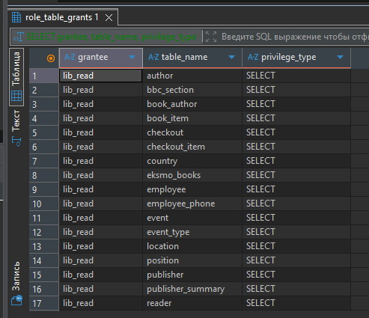
Рисунок 25. Выданные права на таблицы и представление
Выведем права пользователей в виде таблицы.
Листинг 27. Эффективные права пользователей
SELECT u AS user_name,
has_database_privilege(u, 'library_access', 'CONNECT') AS can_connect,
has_schema_privilege(u, 'lib', 'USAGE') AS schema_use,
has_table_privilege(u, 'lib.book_item', 'SELECT') AS book_read,
has_table_privilege(u, 'lib.book_item', 'UPDATE') AS book_update,
has_table_privilege(u, 'lib.publisher_summary', 'SELECT') AS report_read
FROM unnest(ARRAY['lib_reader', 'lib_operator', 'lib_analyst']) AS users(u);

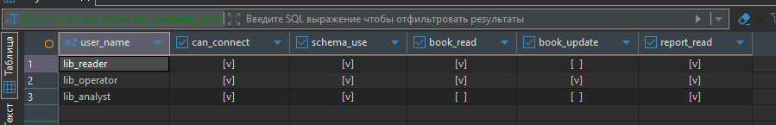
Рисунок 26. Эффективные права пользователей
Также проверим, что оператор действительно имеет доступ к представлению.
Листинг 28. Право оператора на последовательность
SELECT has_sequence_privilege('lib_operator', 'lib.book_item_book_item_id_seq', 'USAGE') AS can_generate_book_id;
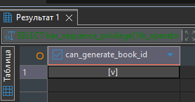
Рисунок 27. Право оператора на последовательность

Задание 4. Проверка разрешений и отказов
Для каждой из ролей создадим собственной подключение.
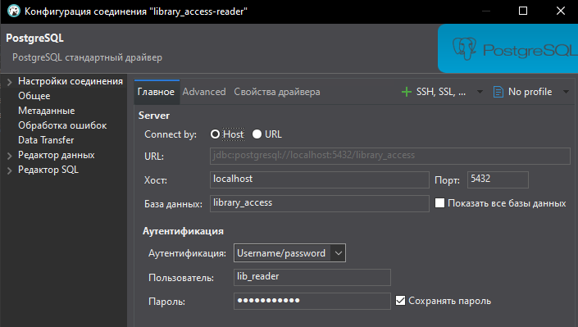
Рисунок 28. Создание нового подключения
Проверим, что мы подключились под нужным пользователем и повторяем это для всех трех ролей.
Листинг 29. Подключение читателя
SELECT current_database() AS database_name,
session_user AS login_user,
current_user AS active_role;

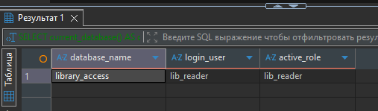
Рисунок 29. Подключение читателя
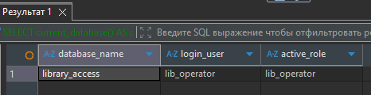
Рисунок 30. Подключение оператора
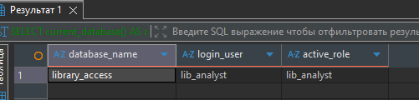
Рисунок 31. Подключение аналитика

4.1. Читатель
Для роли читателя проверим работу операций SELECT и UPDATE. SELECT успешно выполнилась, а UPDATE вызвала ошибку, так как читателю не выдано прав на изменение таблиц.
Листинг 30. Проверка доступа читателя
SELECT status FROM lib.book_item WHERE book_item_id = 1;

BEGIN;
UPDATE lib.book_item SET status = 'Выдана' WHERE book_item_id = 1;
ROLLBACK;

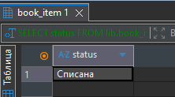
Рисунок 32. Чтение таблицы
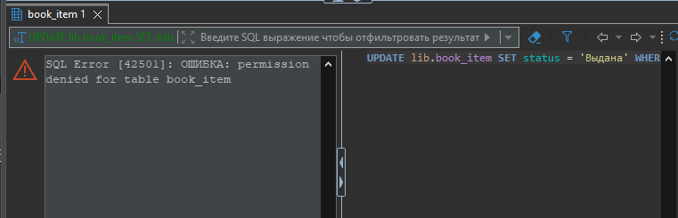
Рисунок 33. Отказ читателю в изменении данных

4.2 Оператор
Проверим работу операторов INSERT, UPDATE, SELECT, DELETE. Оператор успешно вставил строку и отменил эту операцию, обновил данные, прочитал строчки. Но попытка удаления строки вызвала ошибку – у оператора нет право на выполнение операции удаления.
Листинг 31. Добавление книги оператором
BEGIN;

INSERT INTO lib.book_item (
title, publisher_id, publish_year, pages,
inventory_number, bbc_section_id, status, location_id
) VALUES (
'Тестовая книга оператора', 1, 2025, 150,
'INV-OP-001', 1, 'В наличии', 1
) RETURNING book_item_id, title;

ROLLBACK;

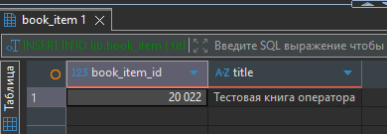
Рисунок 34. Добавление книги оператором
Листинг 32. Отсутствие пробной строки после отмены
SELECT count(*) AS test_rows
from lib.book_item
WHERE title = 'Тестовая книга оператора';

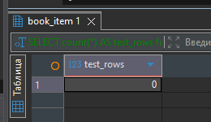
Рисунок 35. Отсутствие пробной строки после отмены
Листинг 33. Изменение количества страниц оператором
BEGIN;
UPDATE lib.book_item SET pages = 160 WHERE book_item_id = 1
RETURNING book_item_id, pages;
ROLLBACK;

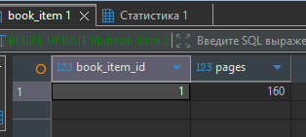
Рисунок 36. Изменение количества страниц оператором
Листинг 34. Количество страниц после отмены изменения
SELECT book_item_id, pages
FROM lib.book_item WHERE book_item_id = 1;

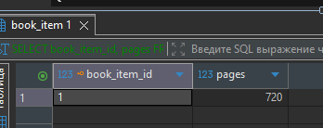
Рисунок 37. Количество страниц после отмены изменения
Листинг 35. Отказ оператору в удалении
BEGIN;
DELETE FROM lib.book_item WHERE book_item_id = 1;
ROLLBACK;

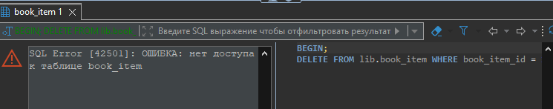
Рисунок 38. Отказ оператору в удалении
Попытка создания новой таблицы также вызвала ошибку – у оператара нет право на это.
Листинг 36. Отказ оператору в создании таблицы
BEGIN;
CREATE TABLE lib.operator_test (id integer);
ROLLBACK;
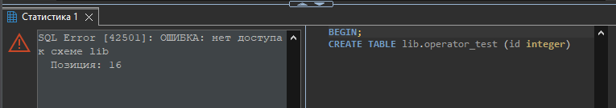
Рисунок 39. Отказ оператору в создании таблицы

4.3 Аналитик
Аналитик успешно получает доступ к представлению, но прочитать содержимое любой другой таблицы он не может.
Листинг 37. Отчёт, доступный аналитику
SELECT * FROM lib.publisher_summary ORDER BY publisher_name;

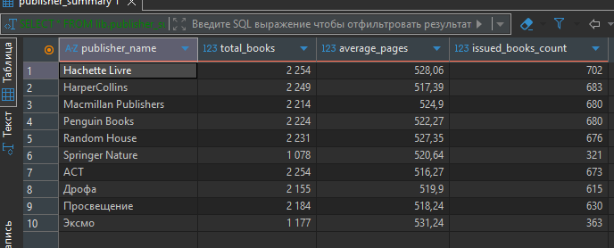
Рисунок 40. Отчёт, доступный аналитику
Листинг 38. Отказ аналитику в чтении исходной таблицы
BEGIN;
SELECT * FROM lib.publisher;
ROLLBACK;

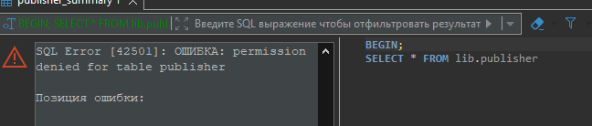
Рисунок 41. Отказ аналитику в чтении исходной таблицы

5 Отзыв отдельного права
5.1 Отзыв отдельного права
У группы lib_write заберем право на изменение строк и выведем наличие этого права у группы.
Листинг 39. Отзыв права UPDATE
REVOKE UPDATE ON TABLE lib.book_item FROM lib_write;

SELECT has_table_privilege('lib_operator', 'lib.book_item', 'UPDATE');

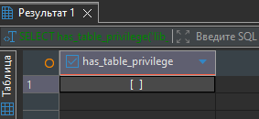
Рисунок 42. Отзыв права UPDATE
Далее проверим отозванное право и, как и ожидалось, увидим сообщение об ошибке.
Листинг 40. Отказ после отзыва UPDATE
BEGIN;
UPDATE lib.book_item SET pages = 160 WHERE book_item_id = 1
RETURNING book_item_id, pages;
ROLLBACK;

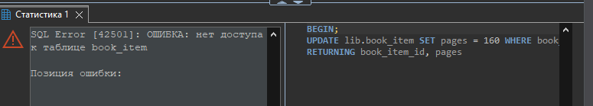
Рисунок 43. Отказ после отзыва UPDATE
Вернем отозванное раннее право.
Листинг 41. Возврат права UPDATE
GRANT UPDATE ON TABLE lib.book_item TO lib_write;

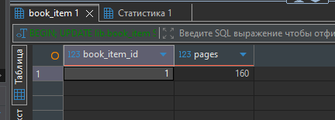
Рисунок 44. Успешное изменение после возврата права

5.2 Отзыв членства и новое подключение
Отзовем членство у читателя и проверим это.
Листинг 42. Отзыв членства читателя
REVOKE lib_read FROM lib_reader;
Листинг 43. Права читателя после исключения из группы
SELECT
pg_has_role('lib_reader', 'lib_read', 'MEMBER') AS is_member,
has_database_privilege('lib_reader', 'library_access', 'CONNECT') AS can_connect;

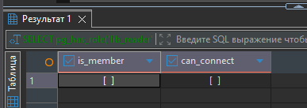
Рисунок 45. Права читателя после исключения из группы
Теперь при обновлении подключения читателя мы увидим ошибку.
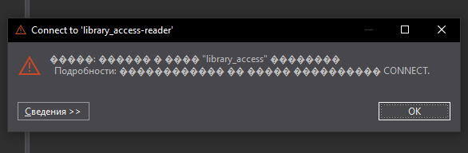
Рисунок 46. Отказ в новом подключении читателя
Возвратим членство читателю и обновим подключение. Далее проверим, что читателю доступно чтение.
Листинг 44. Возврат членства читателю
GRANT lib_read TO lib_reader;
Листинг 45. Чтение после возврата членства
SELECT * FROM lib.book_item WHERE book_item_id = 1;

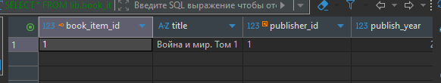
Рисунок 47. Чтение после возврата членства

5.3 Права на будущие таблицы
Изменим права доступа для всех таблиц, которые только будут созданы. А именно разрешим читателю их читать.
Листинг 46. Правило чтения новых таблиц владельца
ALTER DEFAULT PRIVILEGES FOR ROLE library_owner IN SCHEMA lib
GRANT SELECT ON TABLES TO lib_read;
Для проверки этого правила, создадим новую таблицу.
Листинг 47. Новая таблица для проверки правила
CREATE TABLE lib.audit_note (note_text text NOT NULL);
INSERT INTO lib.audit_note (note_text)
VALUES ('Проверка прав на новую таблицу');
Теперь проверим права читателя для новой таблицы и прочитаем её.
Листинг 48. Право, назначенное новой таблице автоматически
SELECT has_table_privilege('lib_reader', 'lib.audit_note', 'SELECT') AS can_read_new_table;

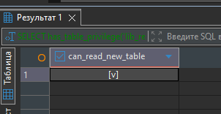
Рисунок 48. Право, назначенное новой таблице автоматически
Листинг 49. Право, назначенное новой таблице автоматически
SELECT note_text FROM lib.audit_note;

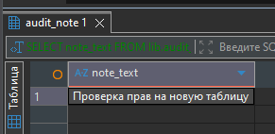
Рисунок 49. Право, назначенное новой таблице автоматически
Теперь возвращаемся к владельцу и запрещаем чтение для будущих таблиц. Но проверим, что право на чтение уже созданной таблицы осталось.
Листинг 50. Отмена правила для будущих таблиц
ALTER DEFAULT PRIVILEGES FOR ROLE library_owner IN SCHEMA lib
REVOKE SELECT ON TABLES FROM lib_read;
Листинг 51. Право на существующую таблицу сохраняется
SELECT has_table_privilege('lib_reader', 'lib.audit_note', 'SELECT') AS existing_table_read;
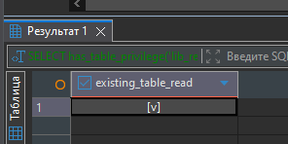
Рисунок 50. Право на существующую таблицу сохраняется
У данной таблицы также отзовем право на ее чтение у читателя.
Листинг 52. Отзыв права у уже созданной таблицы
REVOKE SELECT ON TABLE lib.audit_note FROM lib_read;

SELECT has_table_privilege('lib_reader', 'lib.audit_note', 'SELECT') AS existing_table_read;

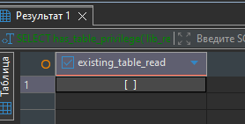
Рисунок 51. Отзыв права у уже созданной таблицы

6. Партиционирование выбранной таблицы
6.1 Ключ и границы секций
Разделим таблицу выдач по годам. Для этого в начале посмотрим какие года вообще есть в таблице.
Листинг 53. Распределение исходных выдач по годам
SELECT
EXTRACT(YEAR FROM checkout_date)::integer AS checkout_year,
COUNT(*) AS total_checkouts
FROM lib.checkout
GROUP BY checkout_year
ORDER BY checkout_year;

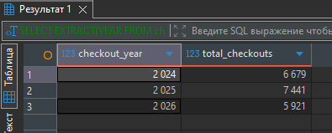
Рисунок 52. Распределение исходных выдач по годам
Далее создадим новую таблицу разделения по годам и добавим в нее необходимые секции.
Листинг 54. Создание секционированной таблицы
CREATE TABLE lib.checkout_partitioned (
checkout_id INT NOT NULL,
checkout_date DATE NOT NULL,
reader_id INT NOT NULL,
employee_id INT NOT NULL,
planned_return_date DATE NOT NULL,
status VARCHAR(20) NOT NULL,
PRIMARY KEY (checkout_id, checkout_date)
) PARTITION BY RANGE (checkout_date);

CREATE TABLE lib.checkout_2024 PARTITION OF lib.checkout_partitioned
FOR VALUES FROM ('2024-01-01') TO ('2025-01-01');
CREATE TABLE lib.checkout_2025 PARTITION OF lib.checkout_partitioned
FOR VALUES FROM ('2025-01-01') TO ('2026-01-01');
CREATE TABLE lib.checkout_2026 PARTITION OF lib.checkout_partitioned
FOR VALUES FROM ('2026-01-01') TO ('2027-01-01');
Далее проверим границы созданных секций.
Листинг 55. Созданные секции и их границы
SELECT
c.relname AS partition_name,
pg_get_expr(c.relpartbound, c.oid) AS bounds
FROM pg_inherits AS i
JOIN pg_class AS c ON c.oid = i.inhrelid
WHERE i.inhparent = 'lib.checkout_partitioned'::regclass
ORDER BY c.relname;

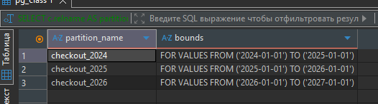
Рисунок 53. Созданные секции и их границы

6.2 Перенос строк и точное сравнение
В созданную таблицу с секциями вставляем строчки из таблицы выдач.
Листинг 56. Копирование выдач через родительскую таблицу
INSERT INTO lib.checkout_partitioned (checkout_id, checkout_date, reader_id, employee_id, planned_return_date, status)
SELECT checkout_id, checkout_date, reader_id, employee_id, planned_return_date, status
FROM lib.checkout;
Проверяем, как выдачи распределились по секциям, выведя для каждой минимальную и максимальную дату.
Листинг 57. Фактическое распределение по секциям
SELECT tableoid::regclass AS partition_name,
count(*) AS checkout_count,
min(checkout_date) AS first_date,
max(checkout_date) AS last_date
FROM lib.checkout_partitioned
GROUP BY tableoid
ORDER BY tableoid::regclass::text;

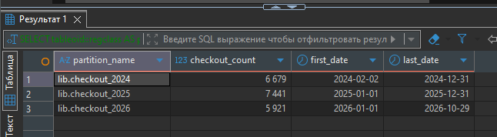
Рисунок 54. Фактическое распределение по секциям
Проверим, что скопировались все строки, вычтя из исходной таблицы созданную. В выводе нет строк, следовательно копирование прошло успешно.
Листинг 58. Строки исходной таблицы, отсутствующие в копии
SELECT * FROM lib.checkout
EXCEPT ALL
SELECT * FROM lib.checkout_partitioned;

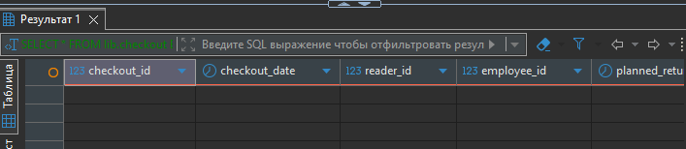
Рисунок 55. Строки исходной таблицы, отсутствующие в копии

6.3 Планы запросов
Включим отсечение секций в текущем редакторе для плана получения данных. Проверим, что параметр включен.
Листинг 59. Подготовка проверки планов
ANALYZE lib.checkout_partitioned;
SET enable_partition_pruning = on;

SHOW enable_partition_pruning;

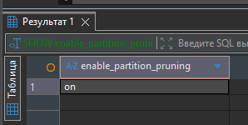
Рисунок 56. Включённое отсечение секций
Посмотрим, где план запроса при поиске записей за 2024 год. База обращается только к секции за 2024 год.
Листинг 60. План запроса только за 2024 год
EXPLAIN (COSTS OFF)
SELECT * FROM lib.checkout_partitioned
WHERE checkout_date BETWEEN '2024-01-01' AND '2024-12-31';

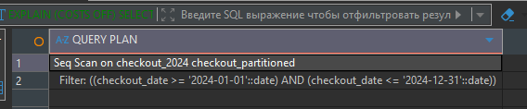
Рисунок 57. План запроса только за 2024 год
Далее посмотрим план при поиске по всей таблице. В выводе мы видим все три секции.
Листинг 61. План запроса без ограничения по году
EXPLAIN (COSTS OFF)
SELECT * FROM lib.checkout_partitioned;

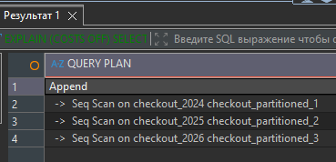
Рисунок 58. План запроса без ограничения по году

6.4 Значение за пределами созданных секций
В таблицу с секциями попытаемся добавить строку, год которой не вписывается ни в одну секцию – 2027 год. Программа выдала ошибку.
Листинг 62. Отказ при отсутствии секции для 2027 года
BEGIN;
INSERT INTO lib.checkout_partitioned (checkout_id, checkout_date, reader_id, employee_id, planned_return_date, status)
VALUES (99999, '2027-05-15', 1, 1, '2027-06-15', 'Активна');
ROLLBACK;

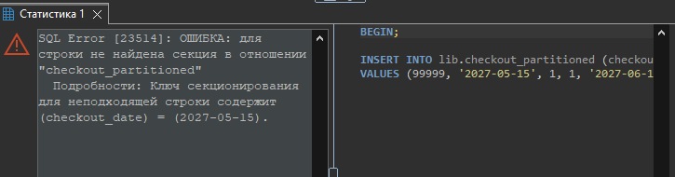
Рисунок 59. Отказ при отсутствии секции для 2027 года
Создадим новую секцию для 2027 года. После этого повторим наш запрос, который на этот раз успешно выполниться.
Листинг 63. Добавление секции на 2027 год
CREATE TABLE lib.checkout_2027 PARTITION OF lib.checkout_partitioned
FOR VALUES FROM ('2027-01-01') TO ('2028-01-01');
Листинг 64. Автоматический выбор новой секции
BEGIN;
INSERT INTO lib.checkout_partitioned (checkout_id, checkout_date, reader_id, employee_id, planned_return_date, status)
VALUES (99999, '2027-05-15', 1, 1, '2027-06-15', 'Активна')
RETURNING tableoid::regclass AS partition_name, checkout_id, checkout_date;
ROLLBACK;

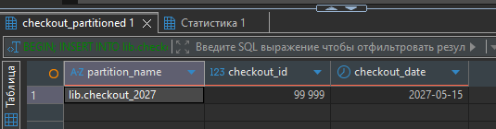
Рисунок 60. Автоматический выбор новой секции
Строка была отменена и теперь в секции строк нет.
Листинг 65. Новая секция после отмены пробной строки
SELECT count(*) AS rows_in_2027
FROM lib.checkout_2027;

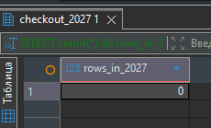
Рисунок 61. Новая секция после отмены пробной строки
Также выведем общее количество строк в секционированной таблице. Оно совпадает с количеством строк в родительской таблице.
Листинг 66. Итоговое количество строк в секционированной таблице
SELECT count(*) AS total_medicines
FROM lib.checkout_partitioned;

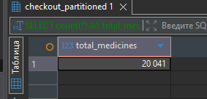
Рисунок 62. Итоговое количество строк в секционированной таблице

